CÂU HỎI ÔN TẬP CUỐI CHƯƠNG 2
Câu 1. Tự tương quan (autocorrelation) là gì? Nó giúp nhận diện điều gì trong chuỗi thời gian?
Trang web tham khảo: Tự tương quan là gì? Các bài nghiên cứu khoa học liên quan
Tự tương quan (Autocorreclation) là thước đo thống kê phản ánh mức độ tương quan giữa các giá trị của cùng 1 biến ở các thời điểm khác nhau trong Tíme Series
Giá trị hệ số: [-1, 1]
So sánh mức độ giống nhau giữa $x_{t}và x_{t-k}$
Cho ta thấy các quan sát không độc lập hoàn toàn, giá trị hiện tại có thể bị ảnh hưởng bởi giá trị trong quá khứ

Công thức
Tóm tắt: $\frac{Cov\left(x_{t}, x_{t-k}\right)}{Var\left(x_{t}\right)}$
Phân rã:
$$r_{k}=\frac{\left(\frac{1}{n}\right)\sum_{t=1}^{n}{\left(x_{t}-\overline{x_{t}}\right)(x_{t-k}-\overline{x_{t-k}})}}{\left(\frac{1}{n}\right) \sum_{t=1}^{n}{{\left(x_{t}-\overline{x_{t}}\right)}^{2}}}$$

Câu 2. Sự khác nhau giữa ACF và PACF là gì? Lag quan trọng được hiểu như thế nào?
TL Tham khảo: Slide + Gemini
ACF (Autocorreclation Function): Đo tương quan giữa giá trị hiện tại và quá khứ bao gồm cả ảnh hưởng trung gian
PACF (Partial Autocorreclation Function): Đo tương quan trực tiếp giá trị hiện tại và lag k, loại bỏ ảnh hưởng lag trung gian
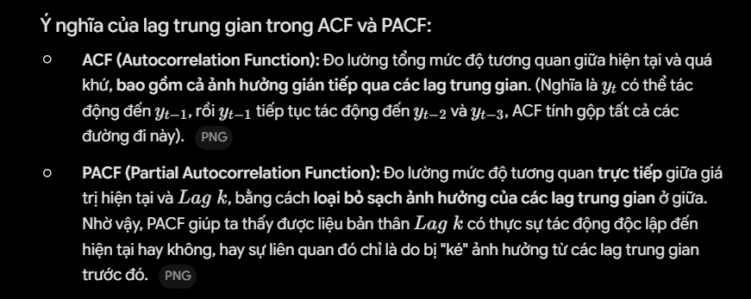

Câu 3. Thế nào là white noise? Làm sao biết một chuỗi có phải white noise?
White noise là một chuỗi thời gian mà các giá trị hoàn toàn ngẫu nhiên, không có bất kỳ cấu trúc hay quy luật nào
Dấu hiệu nhận biết:
+ Không có mẫu hình lặp lại
+ Không có xu hướng
+ Không có mùa vụ
+ Không thể dự đoán
Câu 4. Chuỗi white noise có dùng được để dự báo không? Vì sao?
Chuỗi White Noise CÓ đc dùng để dự báo
Vì:
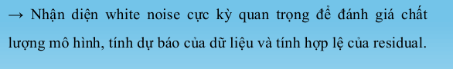
Câu 5. Phân rã chuỗi thời gian gồm những thành phần nào? Mỗi thành phần mang ý nghĩa gì?
Time Series = Xu Hướng (Trend) + Chu Kỳ (Seasonality) + Độ trễ (Residual)
Xu hướng (Trend): Chiều hướng tổng quát của chuỗi trong thời gian dài
+ Tăng, giảm và ổn định

Mùa vụ (Seasonality): Là thành phần lặp lại theo chu kỳ cố định
+ 12 tháng -> dữ liệu tháng
+ 7 ngày -> Dữ liệu ngày +24 giờ -> Dữ liệu theo giờ
Mùa vụ làm xuất hiện các “Đỉnh lặp lại” trong biểu đồ ACF

Nhiễu (Residual / Irregular): Là phần còn lại sau khi loại bỏ trend + ss
Nhiễu lý tưởng = White noise
Nhiễu mà có cấu trúc -> Mô hình thiếu thông tin

Câu 6. Phân biệt phân rã cộng và phân rã nhân (additive vs multiplicative).
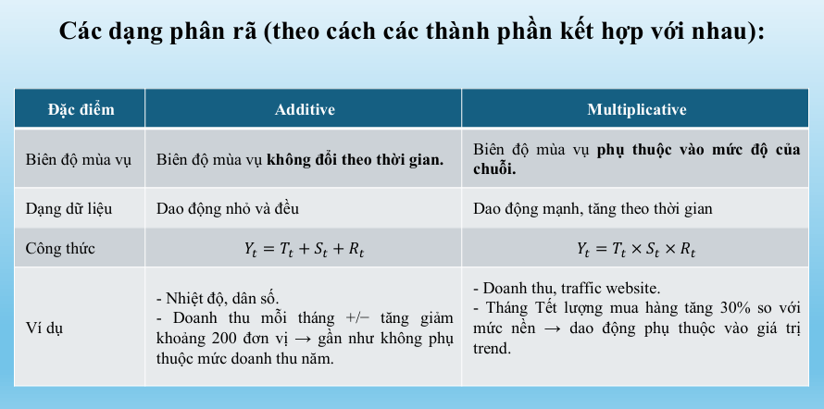
Câu 7. Nêu 3 loại lỗi chất lượng dữ liệu phổ biến trong chuỗi thời gian.
Có tận 11 lỗi =))))
Cơ mà phổ biến thì sẽ là
+ Missing Valuse (Dữ liệu thiếu) (Lỗi số 1 theo Slide)
+ Tính đồng nhất Timezone (Lỗi số 11)
+ Duplicate Timestamps (Timestamp trùng lặp)

Câu 8. Có những cách nào để xử lý missing values trong dữ liệu chuỗi thời gian?
Forward Fill (ffill) : dùng giá trị gần nhất về trước
Backward Fill (Bfill): dùng giá trị gần nhất về sau
Interpolation – In tơ pò lu sìn (Nội suy): Linear, Time-based, Polynomial, Spline
Model-Based imputation: dùng ARIMA, Kalman Filter, Random Forest để dự đoán giá trị bị thiếu
Xóa (Chỉ dùng khi missing thiếu quá dài)

Câu 9. Rolling mean được dùng để kiểm tra điều gì trong dữ liệu?
Rolling Feature: Đặc trưng chuỗi dữ liệu thời gian về mặt thống kê
Rolling mean áp dụng trong giải pháp xử lý Noise
- Làm mượt tín hiệu

(Lời nói thêm: Mấy cái giải pháp trong slide là có nêu lý do vì sao xài á, cái này quan trọng trong thực tế cái là biết nên áp dụng như thế nào, gợi ý để nhớ hết thì vừa thực hành vừa mò)

Câu 10. Biểu đồ ACF giúp ta nhận biết mùa vụ như thế nào?
Keywords: Đỉnh nhấp nhô
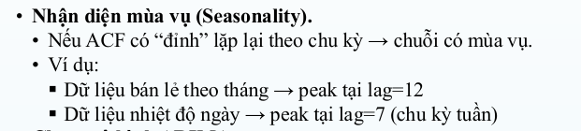

Câu 11. Khi residual của decomposition giống white noise, điều đó có ý nghĩa gì?
Như có đề cập trên là
“Nhiễu lý tưởng = White noise
Nhiễu mà có cấu trúc -> Mô hình thiếu thông tin”
- Dấu hiệu tốt mô hình đã hấp thụ được các thành phần cấu trúc (Trend + Season)

Câu 12. Vì sao trực quan hóa dữ liệu là bước quan trọng trong phân tích chuỗi thời gian?
TL tham khảo: Trực quan hóa dữ liệu là gì? - Giải thích về Trực quan hóa dữ liệu - AWS
Ngắn gọn: Hiểu dữ liệu như hiểu con gái. Không hiểu nó mà đi dự báo (Tán) có khác gì làm chọn cách đi làm lốp ?
Phô ì xem pồ: Mới nghe câu em thương anh nhưng trực quan hóa ra thì à chỉ thương chứ không yêu

(Michelin chúc bạn (Lốp) học tốt)
Trả lời:
Trực quan hóa dữ liệu cho ta biết được thông điệp của dữ liệu, nên chọn dữ liệu như thế nào và để làm nổi bật các điểm dữ liệu chính và đơn giản hóa dữ liệu phức tạp

